AquaDrain® SL Fugenband

GUTJAHR Systemtechnik

Eigenschaften

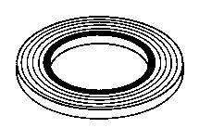

GTIN:

4260002742094

HAN:

30880200FB